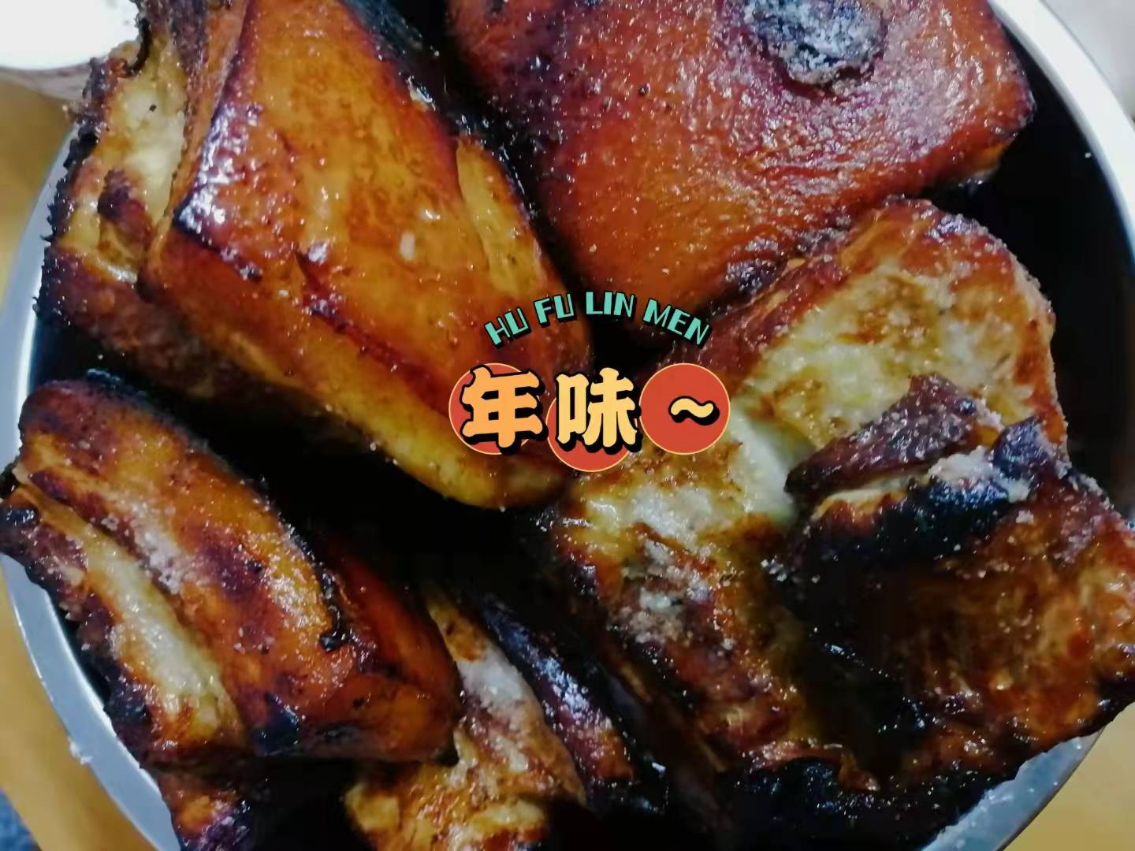
“百里不同风，千里不同俗”在习俗丰富的客家地区，每逢春节家家户户都会自备一道“炆猪肉”！把新鲜的肥瘦均匀的猪肉切成大小合适的块头，在猪皮上抹上蜂糖、盐等调味料，然后等水分晾干后就放入提前用八角、桂皮等香料炒制过的油锅中进行两至三次的炸。待炸好放凉以后，即可放入冰箱进行保存。当想要吃的时候就可以拿出一小块切成薄片放锅蒸熟，再蘸上姜葱等调味料，这样一道美味的客家“炆猪肉”就做好啦！

